Kerry Kennedy
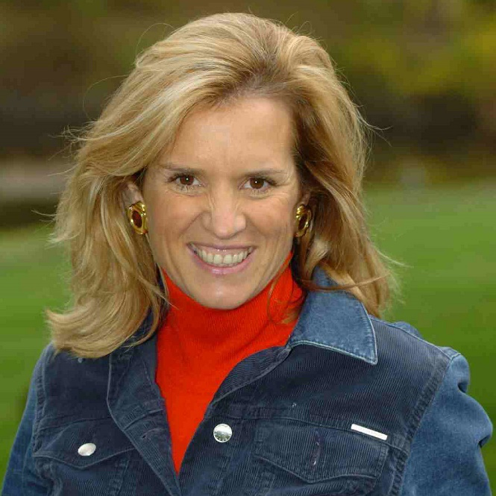

Kerry Kennedy è dal 1981 un’attivista per i diritti umani e Presidente della Robert F. Kennedy Human Rights.
È la figlia di Bob Kennedy, candidato per la presidenza degli Stati Uniti assassinato nel 1968 e fratello di John Kennedy.
Kennedy è avvocata e ha passato più di 40 anni della sua vita su varie questioni legate ai diritti umani, tra cui
lavoro minorile, diritti delle donne, diritti alla terra indigena, libertà di espressione, violenza etnica, riforma
della giustizia penale, impunità e giustizia ambientale.
È stata presidente del Consiglio direttivo di Amnesty International USA per oltre un decennio. Tra i vari premi, ricordiamo alti riconoscimenti dal Presidente della Polonia Lech Walesa per aver aiutato il movimento Solidarnosc e il Premio Umanitario dal Congresso dei Premi Nobel per la Pace.
È anche autrice del best seller del New York Times “Being Catholic Now, as well as Speak Truth to Power” e del libro “Robert F. Kennedy: Ripples of Hope”.

Link utili:https://it.wikipedia.org/wiki/Kerry_Kennedy;
Sito Italia di Robert F. Kennedy Human Rights:
https://www.rfkitalia.org;
Sito USA di Robert F. Kennedy Human Rights:
https://rfkhumanrights.org/people/kerry-kennedy;
TEDx Lecce 2013 (in inglese con sottotitoli in Italiano - parla anche di esperienza in Calabria a partire dal minuto 5):
https://www.youtube.com/watch?v=VHIscQcJXkA;
Intervista in occasione di TEDx Lecce 2013:
https://www.youtube.com/watch?v=iaHUy8xGeXg
Biografia del padre Robert F. Kennedy:
https://it.wikipedia.org/wiki/Robert_Kennedy

